Github

Introducción…

Instalación
Para poder instalar git y pertenecer a la comunidad de Github se debe ingresar a esta dirección: www.github.com.
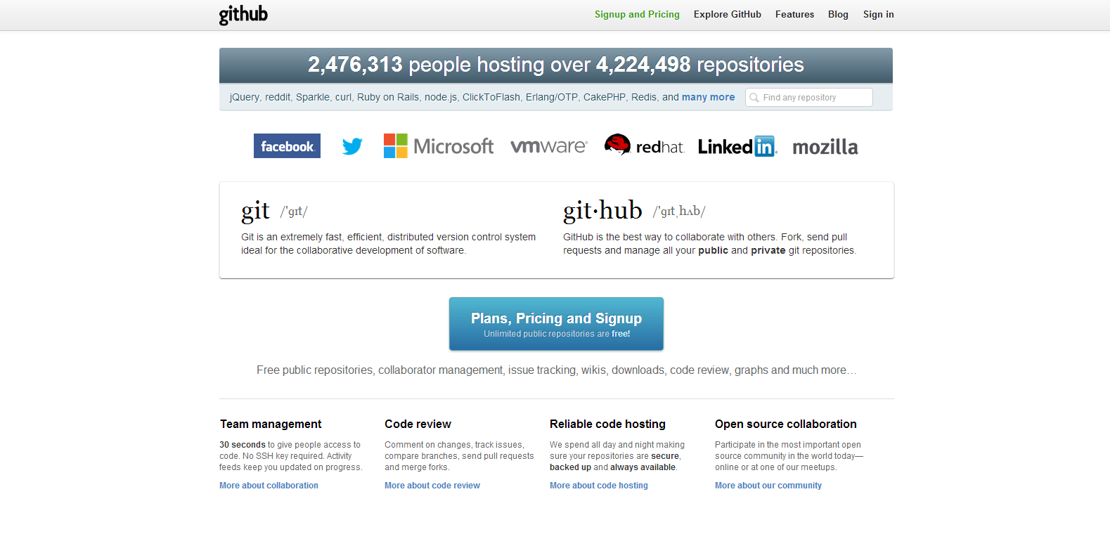

Luego seleccionar Plans, Pricing and Signup. Se mostrará la siguiente página en donde se seleccionará la opción que más convenga al grupo de proyecto o a la persona que desea tener una cuenta en github. En este caso al tratarse un proyecto Open Source, usaremos la primera opción gratuita “Free for open source”, damos click en el botón Create a free acount situada en la misma región de la opción seleccionada.

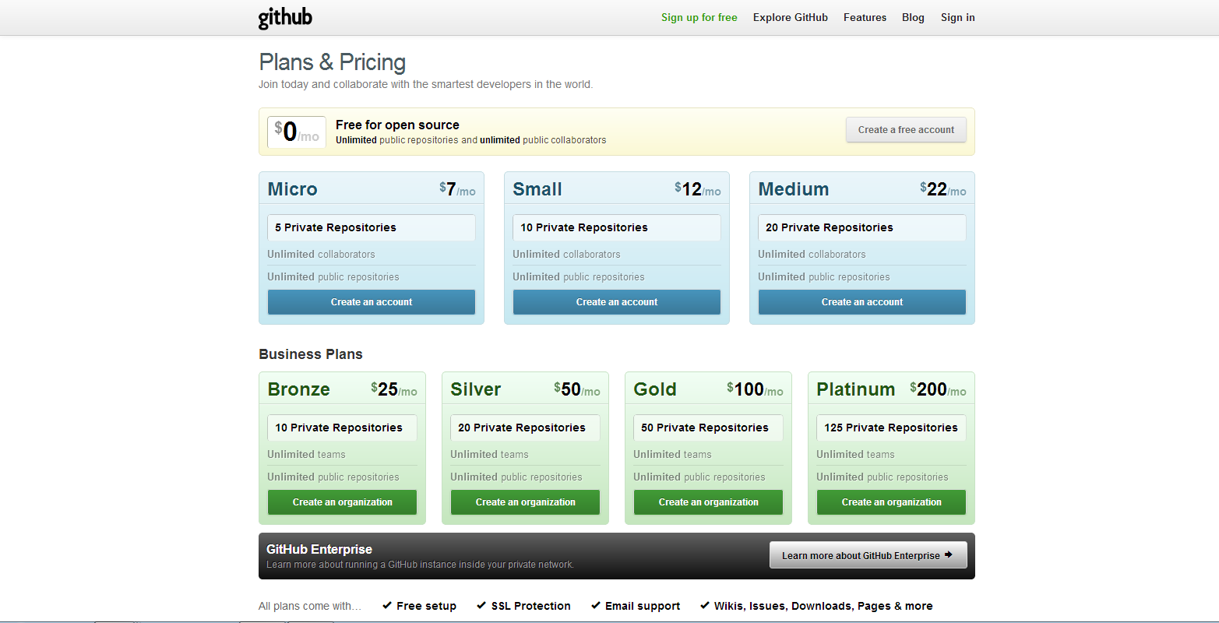
Ingresamos los datos que no piden para crear la cuenta ( username, email address , password, confirm password), los datos serán validados, luego clickeamos en Create account. Listo!, ya tenemos una cuenta en Github.
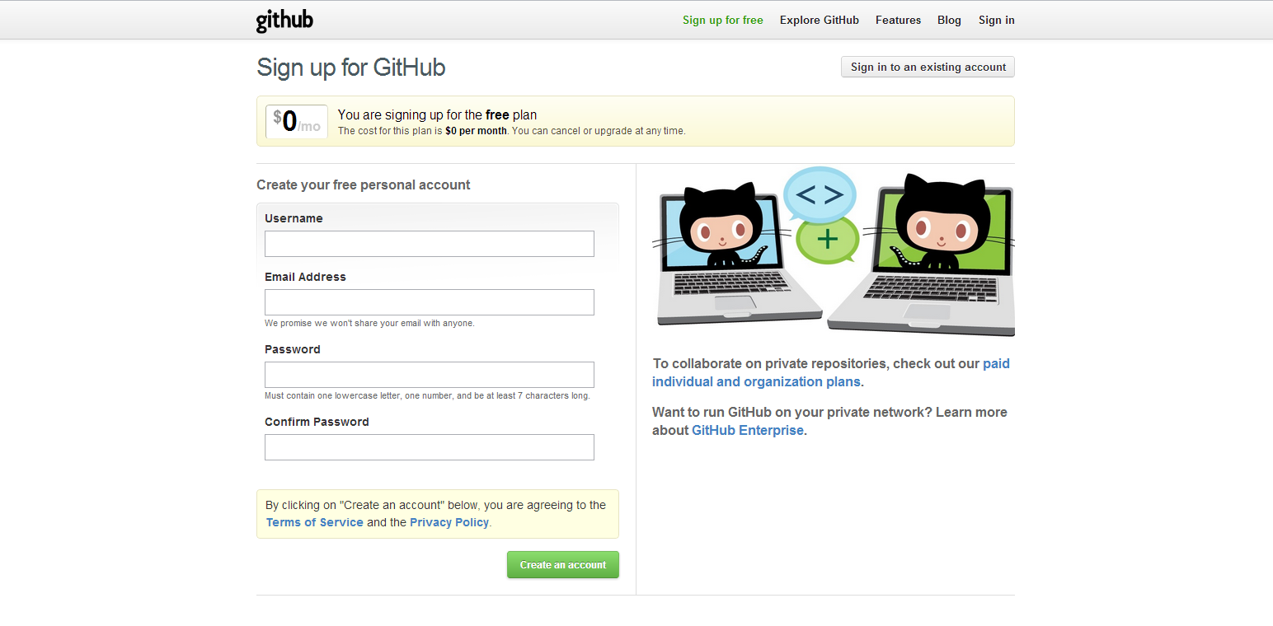
Github, tiene varias opciones de configuración, pero primero para poder hacer uso de sus principales fortalezas seguiremos en paralelo la guía oficial, para ello una vez logueados a Github, o sí siguieron la guía deberían encontrarse en la pantalla principal de usuario de Github. Seleccionar “Set up Git”, donde encontrarán opciones para aprender a usar git y github. En esta guía seguiremos el método clásico.

